凉山州2022年初中学业水平考试试题
生物
一、单项选择题（本大题共25题，每题2分，共50分）
1. 当同学们在全神贯注阅读此套试卷时，形成视觉的部位是你们的
A. 瞳孔 B. 大脑皮层 C. 晶状体 D. 视网膜
2. 2021年8月凉山作家加拉巫沙写的《燕麦在上》，是四川唯一荣获全国年度最佳散文奖的作品。散文中的燕麦与家养小猪相比在结构层次上没有
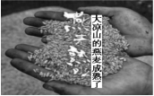
A. 细胞 B. 组织 C. 器官 D. 系统
3. 我国每十年进行一次全国人口普查，2021年公布第七次全国人口普查的人口数为14．43亿，人口普查的方法属于
A. 分析法 B. 观察法 C. 比较法 D. 调查法
4. “碘液染色”是生物学实验中常用的方法。下列实验中没有用到此方法的是
A. 观察蚕豆叶下表皮细胞中的气孔 B. 用放大镜观察玉米种子的结构
C. 用显微镜观察人口腔上皮细胞 D. 探究馒头在口腔中发生的变化
5. 下列成语或诗句中能体现生物因素作用的是
A. 西湖春色归，春水绿于染 B. 竹外桃花三两枝，春江水暖鸭先知
C. 千里之堤，溃于蚁穴 D. 满园春色关不住，一枝红杏出墙来
6. 凉山州会理市、昭觉县发掘到了恐龙化石及恐龙蛋化石，下列说法错误的是
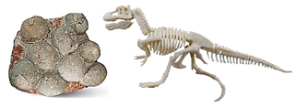
A. 恐龙化石属于遗体化石
B. 恐龙蛋化石属于遗物化石
C. 化石是研究生物进化的唯一证据
D. 中生代又称为爬行动物时代，恐龙是这个时代的霸主
7. 为了快速扩大茶叶生产促进乡村振兴，技术员培训茶农剪取茶树带叶枝条插入沙土繁育茶苗。这种无性生殖方式称为（ ）
A. 嫁接 B. 扦插 C. 组织培养 D. 出芽生殖
8. 在我国产自良好生态环境，无污染、安全、优质的食品，统称为绿色食品。下图中为绿色食品标志的是
A.  B.  C.  D. 
9. 2022年“3・15”晚会上，老坛酸菜登上头条热搜，原因是老坛酸菜用的是露天“土坑”制作。以下叙述错误的是
A. 制作酸菜的乳酸菌是一种原核生物 B. 制作酸菜一定需要在有氧的条件下进行
C. 酸菜的酸味来自乳酸菌发酵产生的乳酸 D. “土坑”会使酸菜受到杂菌污染变质
10. 凉山州有一种野菜叫蕨菜，是一种蕨类植物，具有“山菜之王”的美称。下列对其特征的描述错误的是
A. 能通过种子进行繁殖 B. 具有运输物质的通道
C. 有根、茎、叶的分化 D. 叶片能进行光合作用
11. 考古学家在三星堆遗址发现了古象牙，通过将象牙中残存的DNA与现有象群DNA进行比较，可以推测两者的亲缘关系。下列相关叙述错误的是（ ）
A 通过一定技术手段可估测古象生存年代
B. 所发现的古象牙能为生物进化提供证据
C. 古象牙中残存的DNA携带了遗传信息
D. 两者的DNA差异越小，亲缘关系越远
12. 如图所示，与遗传有关的结构示意图叙述正确的是
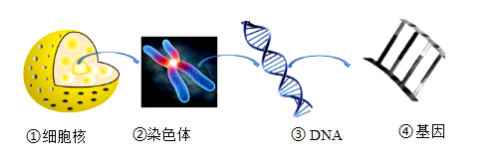
A. ③ DNA分子呈双螺旋结构，是主要遗传物质
B. ②染色体在体细胞中成对存在，③DNA分子成单存在
C. 正常人体的所有细胞中，②染色体的数量都为23对
D. ④基因的数目和③DNA分子的数目相等
13. 为了促进我国人口长期均衡发展，2021年8月全国人大常委会通过关于修改人口与计划生育法的决定，实施一对夫妇可以生育三个子女的政策。某夫妇都是双眼皮，老大、老二均为单眼皮，第三胎是单眼皮的概率是
A. 25% B. 50% C. 75% D. 100%
14. 近年，在西昌已经发生多起红火蚁伤人事件。来自南美洲的红火蚁的发育会经过卵、幼虫、蛹和成虫时期，其生殖和发育分别是
A. 有性生殖、不完全变态发育 B. 有性生殖、完全变态发育
C. 无性生殖、完全变态发育 D. 无性生殖、不完全变态发育
15. 国家一级保护动物黑鹤在全球仅3000只左右，2020年于凉山州布拖县乐安乡发现约有37只。凉山野生动物保护部门专门建立了以繁殖、觅食和停歇为主的“黑鹤保护区”―布拖 乐安湿地。图二为黑鹤卵的结构示意图，其中能发育成雏鸟的结构是
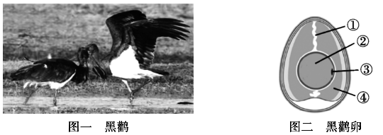
A. ①系带 B. ②卵黄 C. ③胚盘 D. ④卵白
16. 2022年北京冬奥会惊艳了世界。中国短道速滑队在2月5日2000米混合团体接力赛中荣获北京冬奥会中国队第一枚金牌。从运动系统来看，运动健儿们出色完成比赛的动力来自
A. 肌肉 B. 骨 C. 骨骼 D. 关节
17. “生物体的结构与功能相适应”是重要的生物学观点，下列与此观点不符的是
A. 河蚌具有坚硬的贝壳能保护内部柔软器官 B. 鲫鱼身体呈流线形，有利于减小游泳阻力
C. 蜥蜴体表覆盖有鳞片，利于贴地迅速爬行 D. 鸟类胸肌发达，收缩有力，利于空中飞行
18. 为探究种子萌发的环境条件，某生物兴趣小组在三个编号为甲、乙、丙的培养皿内各放入50 粒相同的蚕豆种子，在不同的条件下进行培养，结果如图所示。甲、丙两组进行对照，说明种子萌发需要
组别 | 甲 | 乙 | 丙
光照 | 阳光 | 阳光 | 阳光
温度℃ | 24 | 24 | 2
水分 | 潮湿 | 干燥 | 潮湿
发芽率 | 94% | 6% | 12%

A. 充足的阳光 B. 适宜的温度
C. 一定的水分 D. 充足的空气
19. 当前观看手机短视频的人越来越多，催生了许多网红“主播”，但直播内容良莠不齐。以下直播行为不合法的是
A. 美食博主烹饪野生保护动物 B. 禁毒民警宣传新型毒品危害
C. 保健医生介绍吸烟酗酒的危害 D. 医疗救护者演示心肺复苏步骤
20. 为探究绿色植物的光合作用和种子的呼吸作用，某兴趣小组的同学设计并实施了以下实验。下列叙述错误的是
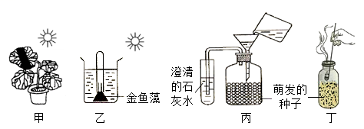
A. 甲装置实验前暗处理的目的是将叶片内原有的淀粉运走耗尽
B. 乙装置试管收集的气体可以使带火星的细木条复燃
C. 丙装置观察到的现象是排出的气体能让澄清的石灰水变浑浊
D. 燃烧的蜡烛放入丁装置里，火焰立刻熄灭，说明萌发的种子放出了二氧化碳
21. 下列实验中，实验材料与实验目的不相符的是
编号 | 实验名称 | 实验材料 | 实验目的
① | 绿叶在光下制造有机物 | 酒精 | 溶解叶绿素
② | 观察小鱼尾鳍内血液的流动 | 湿棉絮 | 使小鱼获得足够氧
③ | 模拟精子与卵细胞随机结合 | 黑、白围棋子 | 代表精子、受精卵
④ | 检测不同环境中的细菌和真菌 | 无菌棉棒 | 排除杂菌对实验的影响

A. ① B. ② C. ③ D. ④
22. 1953年，美国青年学者米勒模拟原始地球条件和大气成分，合成了多种氨基酸。此实验证明了
A. 生命是由上帝创造 B. 地球上的生物来自宇宙
C. 生物是在不断进化的 D. 无机小分子能形成有机小分子
23. 肺癌是我国癌症得病率和死亡率前三的病症，如图表示某地区男性每天吸烟数量与肺癌发病率的关系。据图分析得出的正确结论是
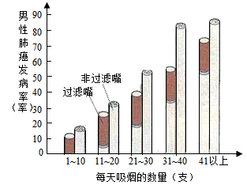
A. 吸过滤嘴烟比吸非过滤嘴烟肺癌发病率高
B. 吸烟是导致肺癌的唯一因素
C. 青少年吸烟会对呼吸系统造成危害
D. 每天吸烟的支数越多，肺癌发病率越高
24. “防溺水”和“意外事故”的安全教育不容忽视。如图①②是某校模拟救护演练所采用的救护措施，下列叙述不正确的是
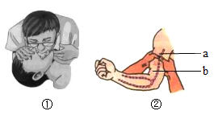
A. 等①抢救结束后才拨打120电话呼救
B. 进行①时，应先使患者呼吸道畅通
C. ①的抢救措施为口对口吹气法
D. ②为b处动脉出血，应按a位置止血
25. 习近平总书记向世界郑重承诺，在2030年前实现碳达峰，2060年前实现碳中和。“碳达峰”和“碳中和”分别是指
A. 一氧化碳排放达到上限，一氧化碳相对“零排放”
B 二氧化碳排放达到上限，二氧化碳相对“零排放”
C. 二氧化硫排放达到上限，二氧化硫相对“零排放”
D. 二氧化氮排放达到上限，二氧化氮相对“零排放”
二、判断题 在2022年凉山州初中学业水平实验操作技能考试中有些同学进行了如下实验操作，请你判断正误（正确的选“A”，错误的选“B”）。
26. “制作并观察叶片下表皮临时装片”时，实验一开始就用镊子撕取叶片下表皮。（ ）
27. “制作洋葱鳞片叶内表皮细胞临时装片”时，用手拿起盖玻片，一侧接触水滴，再缓缓盖上。（ ）
28. “观察玉米种子的结构”时，用刀片将玉米种子从中央纵向剖开。（ ）
29. “观察植物根尖的结构”时，要观察的根尖细胞在显微镜视野的左上方，则把装片往左上方移动。（ ）
30. “用显微镜观察人血的永久涂片”时，实验结束时显微镜物镜复位，转动的是物镜。（ ）
三、填空题（本大题共5题，31-32题每空1分，33-35题每空2分，共40分。）
31. 阅读相关资料，请你回答以下问题。
西昌是一座春天栖息的城市，邛海湿地是这座近百万人口城市的主要饮水源和许多动植物的家园。2022年2月2日，西昌一夜之间变得白雪皑皑，银装素裹，十几年来实属罕见。大雪后邛海中束丝藻爆发，管理部门立即组织人工打捞，无果后有人建议投放硫酸铜清除藻类。此时市委市政府请来了中国科学院与云南生物所的专家对邛海进行了全面的考察和研究，最终得出的科学结论是：邛海水质很好，氮磷含量在正常范围值，不存在因蓝藻和绿藻的爆发而引起水华。束丝藻是一种喜好低温的藻类，除正常打捞外，不用做其他处理。果然，一周多之后，随着气温逐步升高，束丝藻与湖泊里的其他藻类如蓝藻类、硅藻类等生物恢复了往日的生态平衡，邛海的水又恢复了往日的清澈，呈现出一派盎然生机。
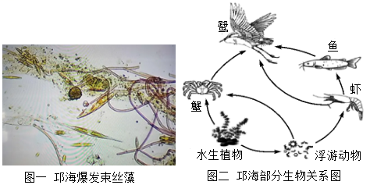
（1）若图二要构成一个完整的生态系统，还应有的成分是非生物部分和______。
（2）科学考察证明，束丝藻爆发的原因是______。邛海的水能恢复往日清澈的原因是生态系统具有______能力。
（3）邛海湿地动植物种类丰富 ，据统计有101种浮游藻类、366种维管植物、93种鸟类、20 种鱼类、9种两栖动物、91种昆虫、12种爬行动物等，这反映了生物多样性中______的多样性。
（4）随着绿色发展理念和生态文明建设进一步推进，西昌水域保护已经从邛海跨跃到安宁河流域，禁止生活与工业等污水直接排入河流。如果有毒物质进入图二水域，会随着食物 链和食物网积累，则积累量最多的生物是______。
32. “世界杂交水稻之父”“共和国勋章”的获得者袁隆平院士生前主持研发的耐盐碱海水稻，亩产超过620公斤，对国家和世界做出了突出贡献。甲图是海水稻的生长发育过程简图，乙图是海水稻受精过程示意图，请你据图回答问题。
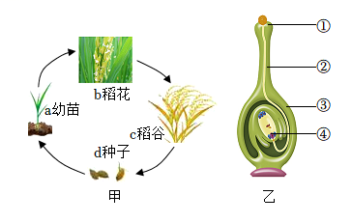
（1）甲图中，海水稻从b发育为。必须经历传粉和______两个生理过程之后，乙图中所示结构______（填序号）将发育成稻谷。
（2）储存在大米中的淀粉，是海水稻通过______（选填“光合作用”“呼吸作用”“蒸腾作用”）产生的。
（3）收割的稻谷堆放在仓库，第二天发现谷堆发热，是因为稻谷进行______（选填“光合作用”“呼吸作用”“蒸腾作用”）释放出了能量。
（4）为了保护国家农作物种子资源的基因多样性及安全，我国在北京、昆明等地建立了稻谷等农作物的______库，库中温度控制在-18℃以保存种子50年以上，这样能保证国家的国际竞争力。
33. 奥密克戎变异毒株还在肆虐全球，传染性极强，我国一直坚持科学防范，在全国范围内免费注射新冠疫苗，疫情得到有效控制。下图表示人体第一次及第二次接种疫苗的免疫过程图，请你据图回答下列问题。（注：1gM和IgG是重要的保护性抗体，常用作感染诊断的重要血清学指标）
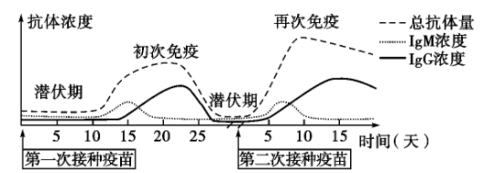
（1）新冠病毒没有细胞结构，仅由内部的遗传物质和______外壳构成。
（2）注射完疫苗后医生叮嘱24小时内不要洗澡，这是因为皮肤和黏膜组成人体的第______道防线一定程度受损，容易造成感染。
（3）注射新冠疫苗能获得对新冠病毒的免疫力，如果甲肝病毒首次侵入人体的话，那么注射过 新冠疫苗的人______（选填“会”或“不会”）感染甲肝病毒，这都属于特异性免疫。
（4）人体初次受到抗原刺激时，淋巴细胞会产生相应的抗体。当再次受到相同抗原刺激时，机体会快速产生较多的相应抗体，将抗原清除。图中______选填“1gM”或“IgG”） 产生速度较慢，但浓度高，是机体抗感染的主力军。
（5）2022年3月28日和4月1日，由于疫情反弹，上海市浦东、浦西分区实行封控，对已 发现的新冠肺炎患者及时进行隔离治疗，同时对中高风险区域进行严格消毒。这两项预 防措施分别属于（ ）
A. 切断传播途径、保护易感人群 B. 保护易感人群、切断传播途径
C. 控制传染源、切断传播途径 D. 控制传染源、保护易感人群
34. 果蝇是遗传学中常用的实验动物。图甲是果蝇的性状遗传示意图，图乙是果蝇杂交实验示意图。请你据图回答问题。
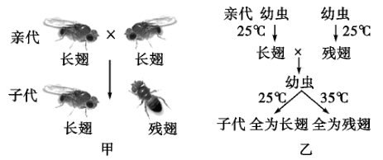
（1）果蝇属于节肢动物中种类最多的______类动物。果蝇的长翅与残翅是一对______。
（2）据图甲可以判断出残翅是隐性性状，理由是______。
（3）若用A、a表示控制长翅、残翅的基因，为确定某只长翅果蝇的基因组成是AA还是 Aa，可在图甲子代中选一只残翅果蝇与该果蝇杂交。若后代出现______翅果蝇，则这只果蝇基因组成为Aa。
（4）据图乙，长翅果蝇幼虫在不同温度下发育成不同性状，说明生物有些性状的表现是基因 与______共同作用的结果。
35. 在许多地区的城乡结合部，白色垃圾泛滥，严重威胁土壤安全。我国多地实行了限塑令，为宣传限塑令，凉山州某学校生物兴趣小组针对白色污染问题，探究了“土壤中的塑料废弃物对植物生长的影响”。
实验材料：4粒饱满的四季豆种子、2个栽种盆、普通土壤、塑料袋、直尺。
制定并实施计划：
①取两个大小相同的栽种盆分别标号为A、B，在A盆中放入普通土壤，B盆中放入等量的加入若干塑料袋碎块的普通土壤。
②将4粒相同的饱满的四季豆种子平分栽种在A、B盆中，在相同且适宜的条件下定时浇水，培养一段时间。
③观察种子发芽情况，定期测量A、B两组植株的平均高度（如图1），一段时间后观察比较A、B两组植株根系（如图2）。
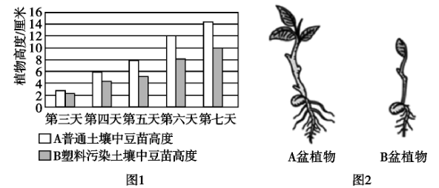
请你回答实验中的相关问题：
（1）同学们提出的问题是______。
（2）本实验的变量是______。
（3）本实验的不合理之处是______，不能避免偶然因素对实验的影响。
（4）你生活中产生的白色垃圾应该投放到下列______（选填“甲”“乙”“丙”“丁”）垃圾箱中。
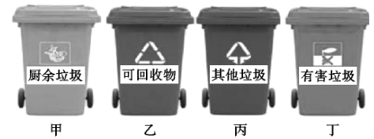
（5）假如你是一名学校“垃圾分类指导员”，你会采取哪些方式引导同学们进行垃圾分类？______（答出一点即可）。

